**VR 기능을 활용한 교내 메타버스 조깅 게임 제작**

2015104206 컴퓨터공학과 이종상

**요약**

본 게임은 학교를 배경으로 한 360도 동영상 배경의 학교 기반 조깅 메타버스 게임이다. COVID-19 유행의 장기화에 따라 현실 공간을 대체할 메타버스의 수요는 사회 현상에 가까울 정도로 늘어나고 있다. 특히 학교를 체험해보지 못한 학생들에게도 이 수요는 굉장히 높다. 우리는 현실성을 강조하기 위해 360도 카메라를 사용하여 학교 내부를 촬영하고, 이를 기반으로 VR 장비를 활용해 현실에서 제자리 달리기를 하면 실제로 게임 내에서도 달리게 할 수 있는 메타버스 조깅 게임을 제작하여 현실감 있게 학교를 체험할 수 있도록 하고자 한다.

**1. 서론**

**1.1. 연구배경**

COVID-19 유행이 장기화되면서, 평소에는 어렵지 않게 할 수 있었던 외부활동이 제한되면서 가상현실에 대한 관심도가 높아졌다. 그 중에서도 가장 주목받는 개념이 바로 메타버스이다. 메타버스는 현실적인 활동을 할 수 있는 가상세계를 의미하는 뜻으로, 가상세계에서의 현실적인 체험을 중시하는 개념이다.

특히 캠퍼스에서도 비대면의 시대가 도래하면서 학생들이 느낄 수 있는 가장 큰 즐거움 중 하나인 캠퍼스에서의 생활이 없어졌다. 이로 인해 많은 학생들이 우울감과 박탈감, 속칭 코로나 블루를 호소하고 있는 것이 현실이다. 특히 20학번 이후의 신입생들은 입학 후 한 번도 학교를 오지 못한 경우가 많아 오랫동안 준비해 온 대학교에 대한 기대가 깨어지면서 코로나 블루 현상에 가장 직접적으로 노출되어 있다. 이러한 신입생들을 위해 학교 내부를 직접 달리는 경험을 제공하는 메타버스를 제공하여 학생들의 우울감을 해소시키고, 본 학교에 입학을 원하는 신입생들에게도 미리 학교를 경험해보는데에 도움을 주고자 한다.

기존 학교 기반 메타버스는 대부분 기존에 있던 메타버스 플랫폼을 사용하거나, 자체적으로 모델링한 3D 모델을 기반으로 하는 경우가 대부분이었다. 하지만 우리는 VR이라는 강력한 몰입감을 줄 수 있는 기기를 사용하여, 직접 촬영한 360도 영상을 배경으로 더욱 현실감있는 메타버스를 만들고자 한다.

**1.2 연구목표**

VR 전용 기기인 Oculus Quest 2 기기를 기반으로 360도 카메라를 사용하여 찍은 영상을 사용한 VR 메타버스 조깅 게임 어플리케이션을 제작하는 것을 목표로 한다. 가장 중요한 목표는 사용자가 현실에서 달리기와 같은 동작을 취할때, 게임 내에서도 같이 이동하게 하여 현실적인 사용자 경험을 제공하는 것이다. 단순한 움직임 뿐 아니라, 빠르게 달리면 속도도 반영되는 것을 목표로 한다.

또한 360도 카메라를 사용하는 것으로 학교 내부를 모델링하는 것 보다 더욱 현실적으로 캠퍼스를 즐길 수 있도록 할 것이다. 최대 3개의 루트를 제공하는 것으로, 다양한 학교의 모습을 전달할 수 있도록 할 것이다.

마지막으로 가상 도우미를 삽입하여 달리기라는 단순한 작업에 재미를 부여하는 요소를 추가할 것이다. 가상 도우미는 사용자의 시야를 방해하지 않는 수준에서 진행 방향의 공중에 위치하며, 설정을 통해 on/off를 설정할 수 있게 설계한다.

**2. 관련 연구**

**2.1. 기존 어플리케이션에 관한 연구**

**2.2.1. 기존의 메타버스 플랫폼**

네이버의 자회사 SNOW에서 출시한 ZEPETO(이하 제페토)는 AR 아바타를 기반으로 자신만의 캐릭터를 만들 수 있다는 것을 가장 큰 특징으로 삼는 메타버스 플랫폼이다. 제페토는 제페토 월드라는 3D로 모델링된 공간에서 타인과 교류하며, 제페토 월드에서는 친구들, 혹은 모르는 사람들과 다양한 게임을 즐기거나, 한강 공원을 산책하는 등 다양한 컨텐츠를 즐길 수 있게 한다. 제페토는 현재 학생층을 주 고객으로 하여 세계적으로 커다란 인기를 끌고 있다. 이러한 인기를 기반으로 제페토는 단순한 놀이의 장 뿐만이 아닌 다양한 용도로 사용되고 있다. 가령 아이돌 그룹이 미니 콘서트를 열거나 팬 교류회를 하는 등의 소통의 장으로 활용한다거나, 다양한 기업이 제페토 내부에 가상 매장을 엶으로서 제페토를 뛰어난 마케팅 수단으로 활용하고 있다.

게더타운은 놀이의 개념의 강한 제페토와는 달리 화상회의 플랫폼에 메타버스 개념을 결합한 형태의 프로그램이다. 게더타운은 여타 메타버스 플랫폼들처럼 3D 그래픽을 활용하지 않고, 독자적인 2D 도트 그래픽을 사용하여 한 눈에 들어오는 화면을 제공하는 것이 특징이다. 또한 화상회의라는 목적성에 알맞게 공간을 돌아다니며 다른 사람들의 아바타와 마주하며 대화를 할 수 있어, 정해진 방에 입장하는 기존의 화상회의보다 더욱 자연스러운 환경에서 화상채팅이 가능하다. 그 외에도 화이트보드나 TV, 게임 등 다양한 회의에 필요한 요소들이 구현되어 있어 딱딱한 분위기를 아이스브레이킹하거나, 화이트보드를 통해 회의 중 메모나 브레인스토밍 등을 할 수 있다.

**2.2.2. 대학교 메타버스**

건국대학교는 2021년 5월, 학교 축제 진행을 위해 학교를 3D로 모델링한 메타버스 공간인 ‘건국 유니버스’를 출시하였다. 건국메타버스는 각자 자신의 아바타를 만들어서 캠퍼스 내부를 돌아다닐 수 있으며, 단순히 캠퍼스를 구경하는 것 뿐만이 아닌 상술한 축제를 진행하거나, 교내 전시 및 공연을 감상할 수 있게 하거나, 미니게임을 하는 등의 컨텐츠를 즐길 수 있게 하여 학생들로부터 큰 호평을 받았다. 다만 예술제를 위해 한정적으로 공개한 공간이기 때문에 지속적인 서비스가 이뤄지지 않고 서비스를 종료한 점은 아쉬운 부분으로 남는다. 건국대학교처럼 독자적인 메타버스 환경을 구축한 것이 아니더라도, 성균관대학교, 순천향대학교 등이 ‘게더타운’, ‘점프 VR’, ‘이프랜드’ 등의 기존 메타버스 플랫폼을 활용하여 입학식과 같은 학교에서만 가능한 행사를 가상으로 진행하고 있다. 이렇게 많은 대학에서 메타버스를 이용하여 행사나 수업 등을 진행하여 비대면과 대면 사이의 간극을 줄이려는 노력을 하고 있지만, 아직은 자체적인 플랫폼 개발 보다는 기존 회사에서 개발된 메타버스 플랫폼을 사용하는 것을 확인할 수 있다.

**3. 프로젝트 내용**

**3.1. UI/UX 인터렉션**

**[그림 1] 인트로 화면**

어플리케이션을 시작하면 나오는 기본화면이다. Start 버튼을 누르면 맵 선택 화면으로 이동하고, End 버튼을 누르면 게임이 종료된다.

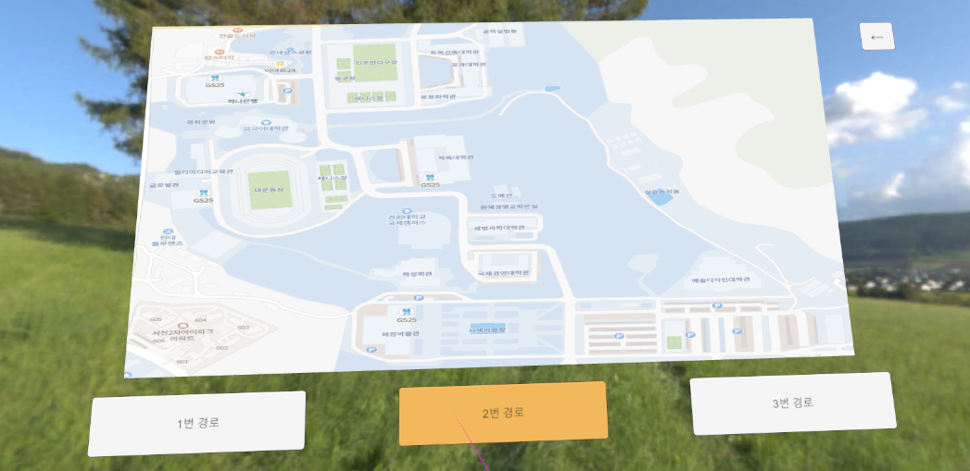

**[그림 2] MapSelect 화면**

원하는 맵을 선택하는 화면이다. 원하는 루트를 선택하면 해당 플레이 화면으로 이동한다.

←버튼을 클릭하면 다시 인트로 화면으로 이동한다.

**[그림 3] 플레이 화면**

실제 어플리케이션이 플레이되는 화면이다. 우측 상단의 일시정지 버튼을 누르면 게임이 일시

정지되며, 메뉴 패널이 출현한다. 버튼 클릭은 좌측에 보이는 오른쪽 손 컨트롤러에 연동된

레이저 포인터로 실행한다.

**[그림 4] 메뉴 패널**

메뉴 패널에서는 다시 원래 게임 진행상태로 돌아가는 ‘RESUME’, 맵 선택 화면으로 돌아가는 ‘맵 선택하기’, 가상 도우미를 On/Off하는 ‘Helper ON/OFF’, 진행상황을 초기화하고 다시 맵 처음부터 시작하는 ‘처음부터’ 버튼으로 구성되어 있다. 또한 맨 상단에는 지금까지 달린 거리를 m 단위로 볼 수 있다.

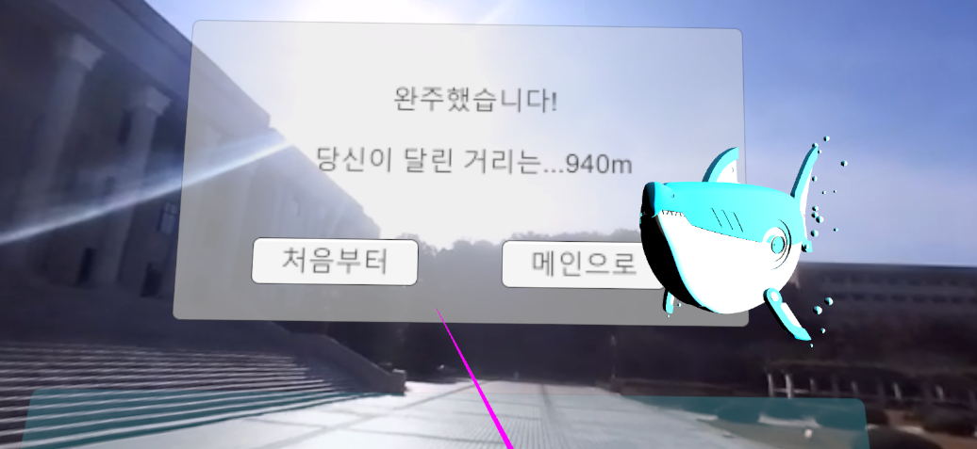

**[그림 5] 완주 시 완주 패널**

루트 끝까지 도달하게 되면, 완주 패널이 출현하고 게임이 중지된다. ‘처음부터’ 버튼을 클릭하면 진행 상황을 초기화하고 다시 맵 처음부터 시작하게 되며, ‘메인으로‘ 버튼을 클릭하면 Start 씬으로 다시 이동하게 된다.

**3.2. 게임 진행 흐름도**

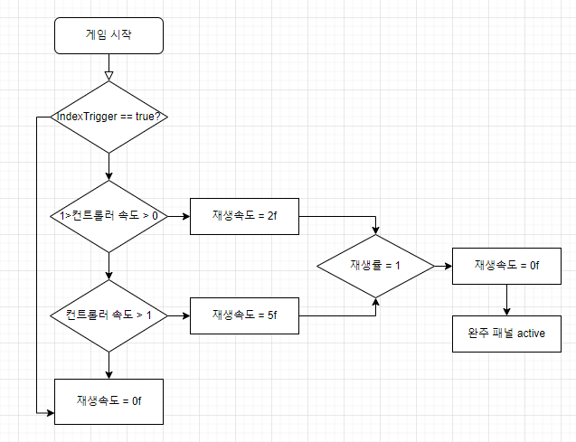

**[그림6] 게임 플레이 씬의 흐름도**

**3.3 구현 내용**

**3.3.1 360도 카메라를 이용한 촬영과 Unity에의 적용**

360도 카메라를 사용하여 학교 내부를 촬영하여야 한다. 이 과정에서 흔들림을 최소화하여야 VR 기기에 적용하였을 때 멀미가 적고, 움직임이 자연스러울 것이다. 또한 이를 Unity 내부에 적용시켜, 일반적인 VideoPlayer와는 다른 360도 영상 전용의 플레이어를 구현해야 한다.

**3.3.2 VR 기기를 활용한 모션 트래킹**

‘달리기’ 기능을 구현해야 한다. 발 움직임을 트래킹하는 전용 장비가 없으므로, 대신 HMD와 컨트롤러의 움직임으로 달리는 동작을 판정해야 한다. 달릴 때 머리가 흔들리고 팔을 앞뒤로 젓는 점에 착안하여 이 두 가지 모션을 트래킹하여 영상을 재생시킴으로서 자연스러운 달리기 모션을 만들어야 한다. 또한, 이 속도가 빨라지면 영상의 재생속도를 빠르게 하는 방식으로 달리기의 속도 역시 조절할 수 있어야한다.

**3.3.3. 가상 도우미 제작**

플레이어의 조깅이라는 단순한 작업을 보다 재미있게 만들기 위해, 플레이어를 도와주는 가상 도우미를 추가한다. 이 가상 도우미는 플레이어의 시야를 가리지 않는 편에서 플레이어에게 항상 보이며, 응원 문구를 출력하는 등으로 플레이어에게 도움을 주어야 한다.

**4. 프로젝트 결과**

**4.1 게임 설계**

**4.1.1 Scene 분리**

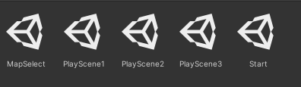

**[그림 7] Unity Scene 구성**

시작화면이자 맵 선택/퇴장을 결정할 수 있는 Start, 경희대학교의 지도와 원하는 루트를 선택할 수 있는 버튼이 있는 MapSelect, 그리고 3개의 영상이 각각 포함된 Scene인 Scene1,Scene2,Scene3으로 프로젝트의 게임 Scene을 구성한다.

**4.1.2 클래스**

**[그림 8] 클래스 목록**

클래스는 기능별로 분류한다.

ButtonEvent는 UI 버튼의 클릭 동작을 관리한다.

InvertNormal은 360도 화면을 Sphere 오브젝트 내부에 재생하기 위한 클래스이다.

PlayManager는 게임 진행을 위한 컨트롤러 트래킹과 영상 재생을 관리한다.

SceneChange는 Scene 전환을 위한 동작을 관리한다.

VirtualHelper는 가상 도우미의 작동과 대화 스크립트를 관리한다

**4.2 구현 결과**

**4.2.1 360도 카메라 촬영**

360도 촬영장비인 Nikon KeyMission360 카메라를 사용하여, 흔들림을 최대한 억제하기 위해 헬멧에 고정시켜 학교 내부를 촬영하였다. 루트는 총 3개로, 중앙도서관에서 출발하여 사색의 광장을 돌아 예술대학을 거쳐서 다시 중앙도서관으로 돌아오는 1루트, 학교 정문으로부터 멀티미디어관을 거쳐 언덕 산책로를 돌아 중앙도서관 앞으로 도착하는 2루트, 학교 정문으로부터 도로를 따라 생물대학을 거쳐 중앙 도서관 앞으로 도착하는 3루트로 구성하였다. 루트는 최대한 겹치지 않게 하여 학교의 다양한 부분을 보여줄 수 있도록 설계하였다.

**[그림 9] 촬영한 360도 영상의 원본**

이후 360도 영상을 유니티 내부에 적용하기 위하여, Sphere 오브젝트를 플레이어로 사용하여 내부에 영상을 비추는 방식으로 360도 영상 플레이어를 구현하였다.

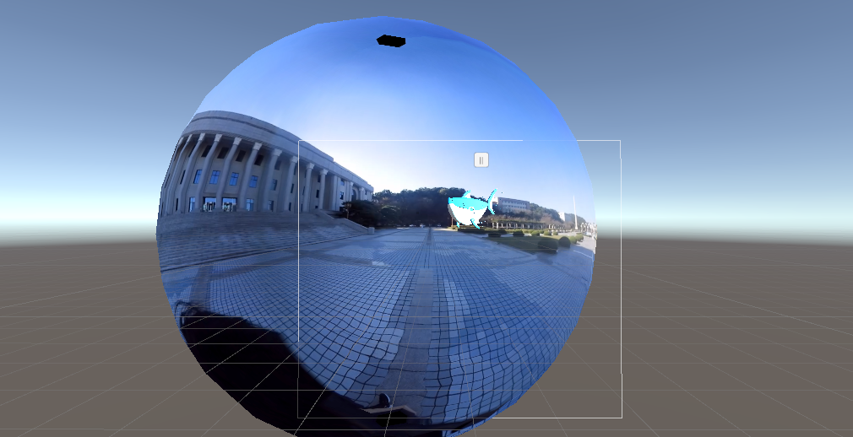

**[그림 10] 구형 오브젝트에 360도 영상을 투사한 모**

**4.2.2 모션 트래킹**

초반에는 HMD의 y축 움직임과 컨트롤러의 z축 움직임을 트래킹하는 방식으로 달리기를 판정하려 하였으나, HMD의 움직임이 평소에도 머리에 확실히 고정되지 않아 흔들렸고, 정지한 상태로 주위를 둘러보려 할 때도 움직이는 문제가 발생하였다.

**[그림 11] 핸드 트래킹 클래스**

이후, OVRInput.GetLocalControllerVelocity() 함수를 사용하여 컨트롤러의 속도 벡터 값을 구한 후, 그 벡터합의 값으로 컨트롤러의 움직임을 트래킹하는 방식으로 변경하였다. 또한, 플레이어의 의지 없이 영상이 진행되는 것을 막기 위해 컨트롤러의 IndexTrigger가 눌려있는 상태에서만 영상이 동작하도록 수정하였다. 또한 컨트롤러의 속도의 벡터합이 특정 값 이상이 되면 영상을 더욱 빠르게 재생하는 방식으로 빠르게 달리는 모션을 구현하였다.

**4.2.3. 가상 도우미**

**[그림 12] 가상도우미 클래스 VirtualHelper.cs**

가상도우미는 항상 플레이어의 우측 전면에 위치하며, 시야를 크게 가리지 않는 선에서 존재할 수 있게 하였다. 가상 도우미는 CenterEyeAnchor와 연동되어 고개를 돌릴때마다 조금씩 움직인다. 또한 플레이어를 독려하기 위한 멘트를 List에 저장하여 랜덤하게 10초마다 출력하게 하였다. 지도에서 측정한 루트의 길이와 영상 진행률을 곱하여 현재 얼마나 달렸는지를 산출하였다. 이 정보를 기반으로 가상 도우미가 지금까지 얼마나 달렸는지에 대해 알려주는 멘트도 출력하도록 하였다.

**[그림 13] 거리 대사를 출력하는 화면**

**4.3 구현 한계와 자체 평가**

**4.3.1 360도 카메라의 화질 문제**

준비된 360도 카메라 영상의 기본 화질이 높지 않은 문제로, Oculus상에서 적용시켰을 때 심각한 화질 저하 때문에 다소 멀미가 일어나는 현상이 있었다. 이를 소프트웨어 상에서 개선할 방법을 찾지 못하여 결과적으로 기존 화질 그대로 진행할 수 밖에 없었던 점이 아쉬웠다. 또한 360도 전용 짐벌을 사용하지 못해 흔들림이 다소 큰 문제가 있었다. 이를 위해 헬멧에 360도 카메라를 고정시키는 방법으로 해결하려 하였으나, 크게 개선되지 않은 모습이었다.

**4.3.2. 컨텐츠의 부족**

구상하였던 컨텐츠를 미처 구현하지 못한 것이 가장 아쉬운 점으로 꼽힌다. 점수 오브젝트 획득을 통한 가상 도우미의 외형 업그레이드와 같은 게임적 재미 요소를 미처 삽입하지 못해 다소 평면적인 달리기 어플리케이션이 되었다. 이는 추후 업데이트를 통해 해결해야 할 부분으로 여겨진다.

**5. 결론**

**5.1. 기대효과**

이 어플리케이션을 통해 플레이어는 실제 학교를 거닐면서 조깅을 하는 듯한 기분을 즐길 수 있을 거싱다. 또한, 최근 장기화되는 COVID-19 사태로 인해 비대면 수업이 잇따르면서, 신입생들이 학교를 가지 못해 캠퍼스 라이프를 전혀 즐기지 못하는 경우가 많아졌다. 이러한 학생들에게 캠퍼스 내부를 VR로 즐길 수 있는 이 게임은 학교생활에 대한 간접체험이 될 것이며, COVID-19 사태 종결 이후에도 본 학교에 입학을 희망하는 예비 신입생들에게는 미리 학교를 체험해볼 수 있는 체험의 장이 되어 학교에 긍정적인 이미지 상승 효과를 볼 수 있을 것이라 기대된다.

**5.2. 추후 연구 방향**

추후에는 보다 좋은 360도 카메라와 스태빌라이저를 사용하여 화질적으로 가장 먼저 개선을 이룰 것이다. 동영상 삽입으로 인한 과도한 용량 증가도 고려해야 할 부분이다. 또한 컨텐츠적으로 점수 오브젝트를 배치하여 획득한 정도에 따라 가상 도우미의 외형 업그레이드가 가능하게 하는 기능을 추가하거나, 현재 유행하는 메타버스의 추세에 맞게 다양한 사람들이 동시 접속하여 게임을 즐길 수 있도록 한다면 더욱 훌륭한 메타버스 게임이 될 수 있을 것이다.

**6. 참고 문헌**

[1] <https://biz.chosun.com/industry/company/2021/05/03/UYAFRDZ7IFGOTBIXZJNCFLANKQ/>

[2] <https://developer.oculus.com/documentation/unity/unity-ovrinput/?locale=ko_KR>

[3] <https://happysalmon.tistory.com/66>

[4] <https://yoonstone-games.tistory.com/88>

[5] https://csharpdoc.hotexamples.com/class/-/OVRInput